Huiswerkopdracht Lakken , Poedercoaten, Dompelen

Brian & Bart

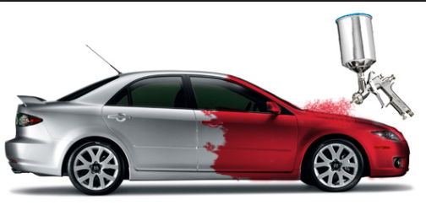

1) Zoek een afbeelding van een product dat niet mooi gepoedercoat is. Als dat niet lukt, geef dan aan wat er ‘mis’ kan gaan bij het poedercoaten en waar je dat aan kan zien.
Als er een steentje tegen je auto aankomt terwijl je auto is gepoedercoat dan kan er vocht onder komen en kan je auto gaan roesten.
2) Is een metaalkleur (metallic) mogelijk bij het poedercoaten? Waarom wel of niet? Voeg een afbeelding toe.
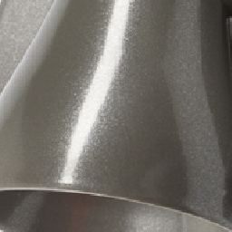
Ja dat is mogelijk omdat je gewoon een grijze poeder met soort van glitters pakt en daar dan een laklaag overheen doet dan krijg je het een soort van
3) Hoe werkt het metallic lakken van (bijvoorbeeld) een auto? Is er 1 laklaag (vanaf het kale metaal), of meerdere? Licht je antwoord toe.
Een Metallic kleur lak bestaat uit meerdere lagen: een blanke lak, de kleur, de topcoat met metaal flakes en soms een blanke lak als beschermlaag
4) Wat zijn de (bekende) eigenschappen van een poedercoat laag? Waarom worden veel producten gepoederd ?
poedercoaten een economische en milieuvriendelijke coating technologie.
Poedercoaten is een zeer duurzame oppervlaktebehandeling en kent uitstekende oplossingen voor corrosiewering.

5) Waarom worden auto’s nog steeds gelakt, en niet gepoederd volgens jou?
Omdat je niet makkelijk kan checken of er vocht onder komt waardoor de auto gaat roesten en uiteindelijk uit elkaar kan vallen
6) Op welke ‘basis’ worden de (moderne) autolakken ontwikkeld ? Welke voor- en nadelen heeft deze ‘basis’ voor de kwaliteit van de laklaag ?
Op basis van nitro benzeen waardoor het lang voordat de intert (dood) is. En dus ook langer mee gaat

